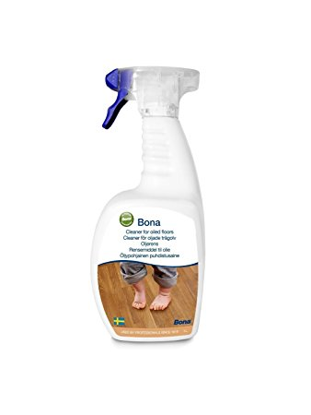
Bona Cleaner for oiled floors
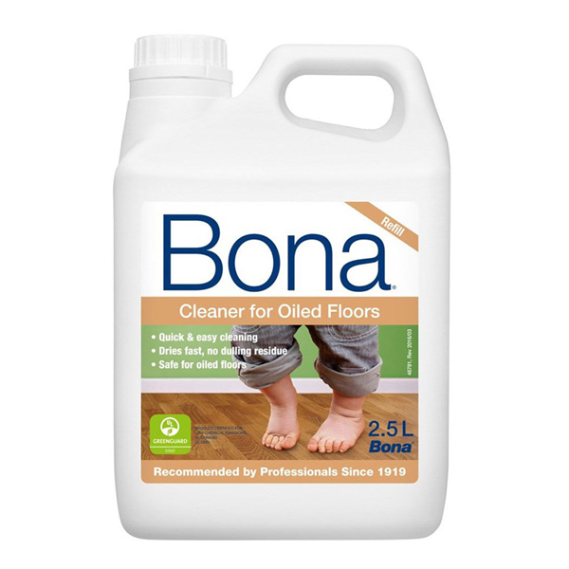
Технически указания

Bona Cleaner for oiled floors е лесен, безопасен и ефективен почистващ продукт за маслени дървени подове. Почиства и подхранва едновременно за допълнителна защита.

- Силен срещу мръсотията, нежен към дървото

- Ефективен и лесен за употреба

- Напълно биоразградим

Техн.характ.

рН - ниво: Около 10,5

Годност: 3 години от датата на производство в оригинална, неотваряна опаковка

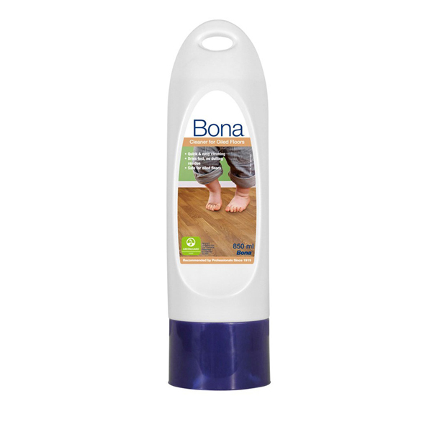
Съхранение/транспорт: Температурата не трябва да пада под +5°C или да надвишава +25°C

при съхранение или транспорт.
Безопасност: Продуктът не е класифициран за опасен според
European Regulation (EC) 1272/2008.

Изхвърляне: Отпадъчните опаковки трябва да бъдат изхвърлени според местните изисквания.

Съдържание: <5% не-йонни съдържания, запазващи агенти

(бензизоциазолинон, метилизоциазолинон, лауриламин, дипропилендиамин)
Размер на разф.: 650 мл спрей бутилка, 1 литър спрей бутилка, 850мл пълнител
за Spray Mop и 2,5 литра туба


Сертификати: Greenguard GOLD.

Подготовка
Почистете пода за да се подсигурите че всичката мръсотия е премахната.

Инстр. за употреба

- Пръснете върху малка част.

- Избършете като използвате Bona Cleaning Pad. Изперете или сменете пада, когато
се замърси.

При упорити петна, следи от гума или разляти течности, напръскайте директно върху мястото и оставете препаратът да подейства няколко минути. Избършете с Bona Cleaning Pad.


